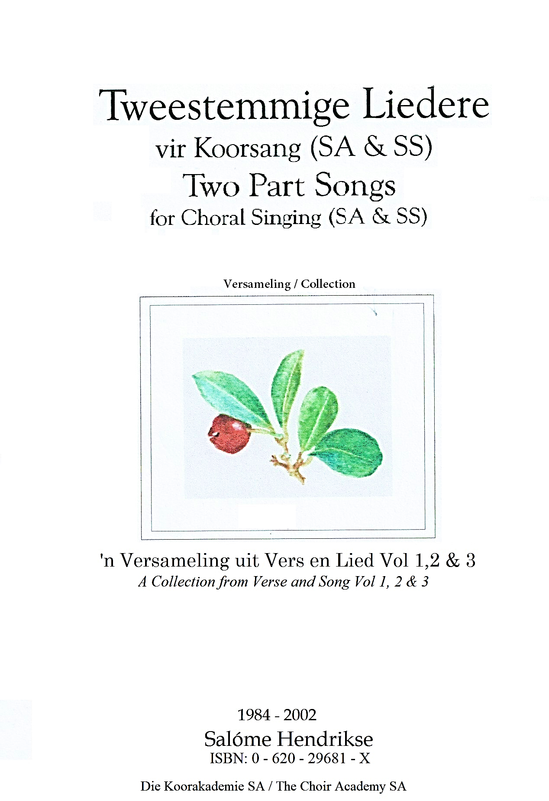
Uittreksels / Extracts:

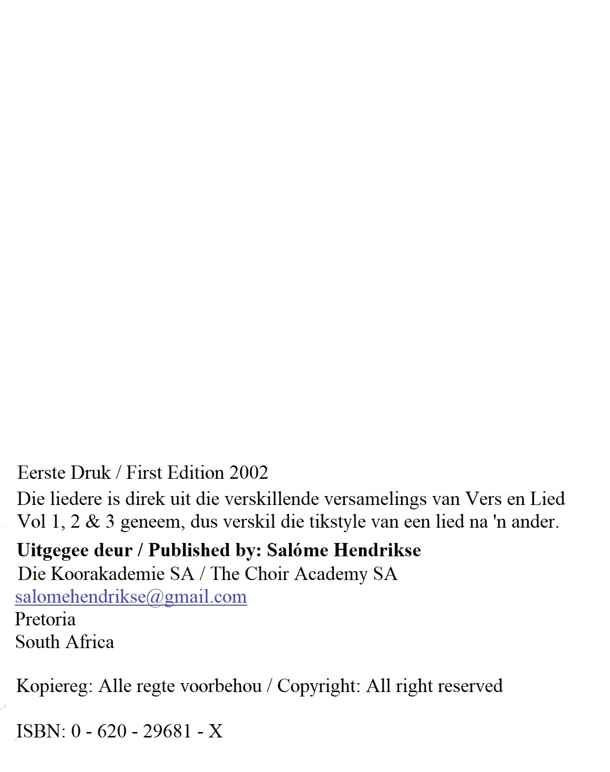

1
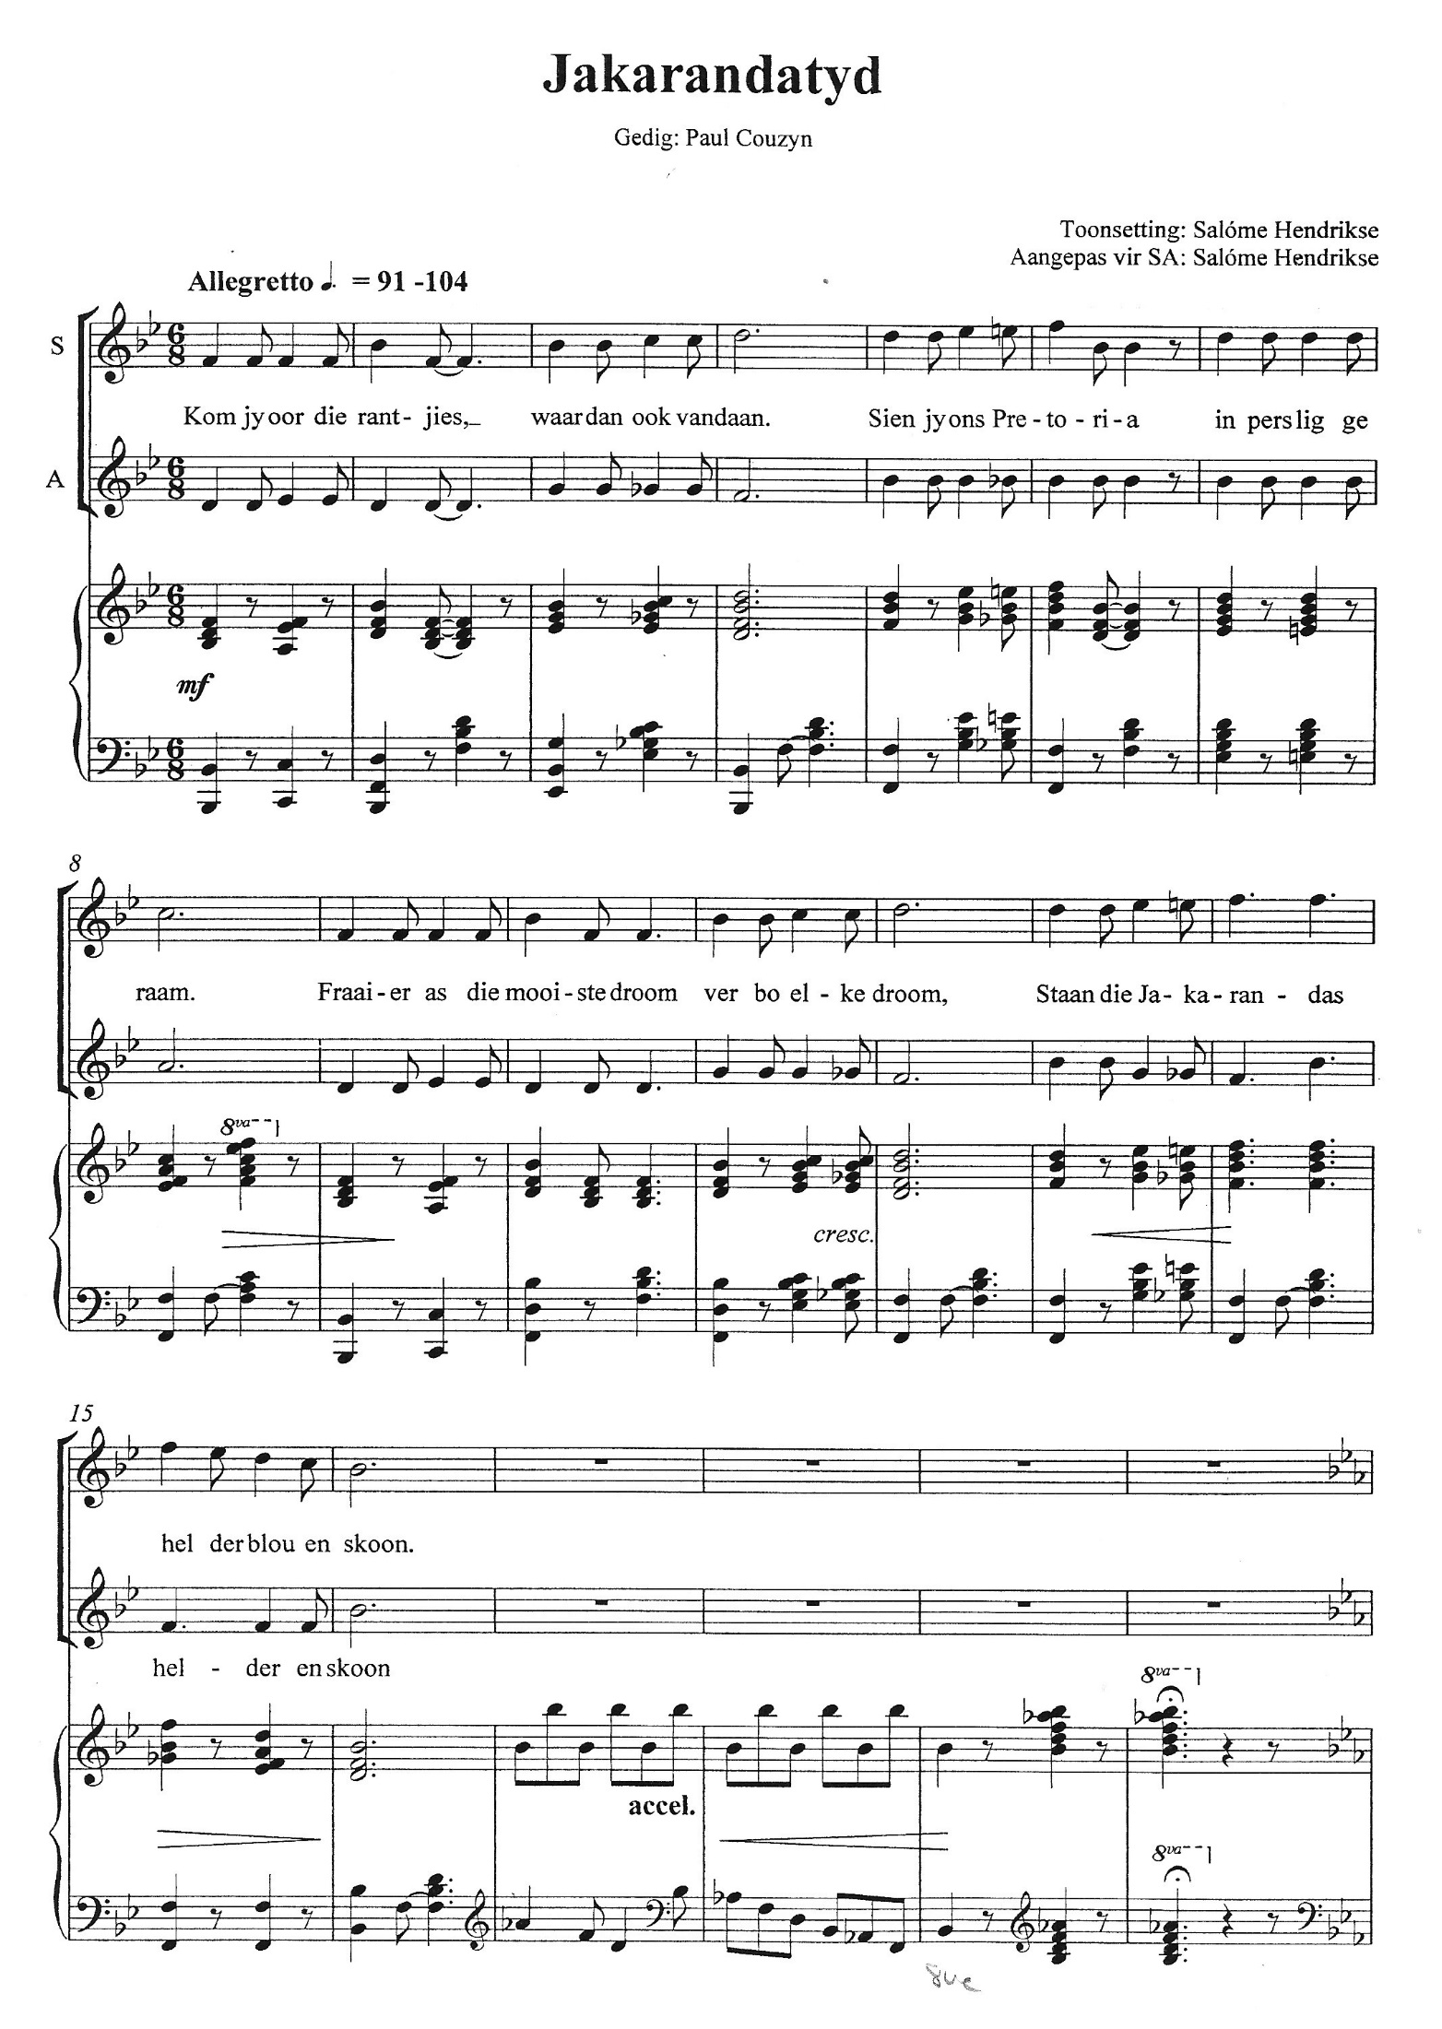
1
2
1
2
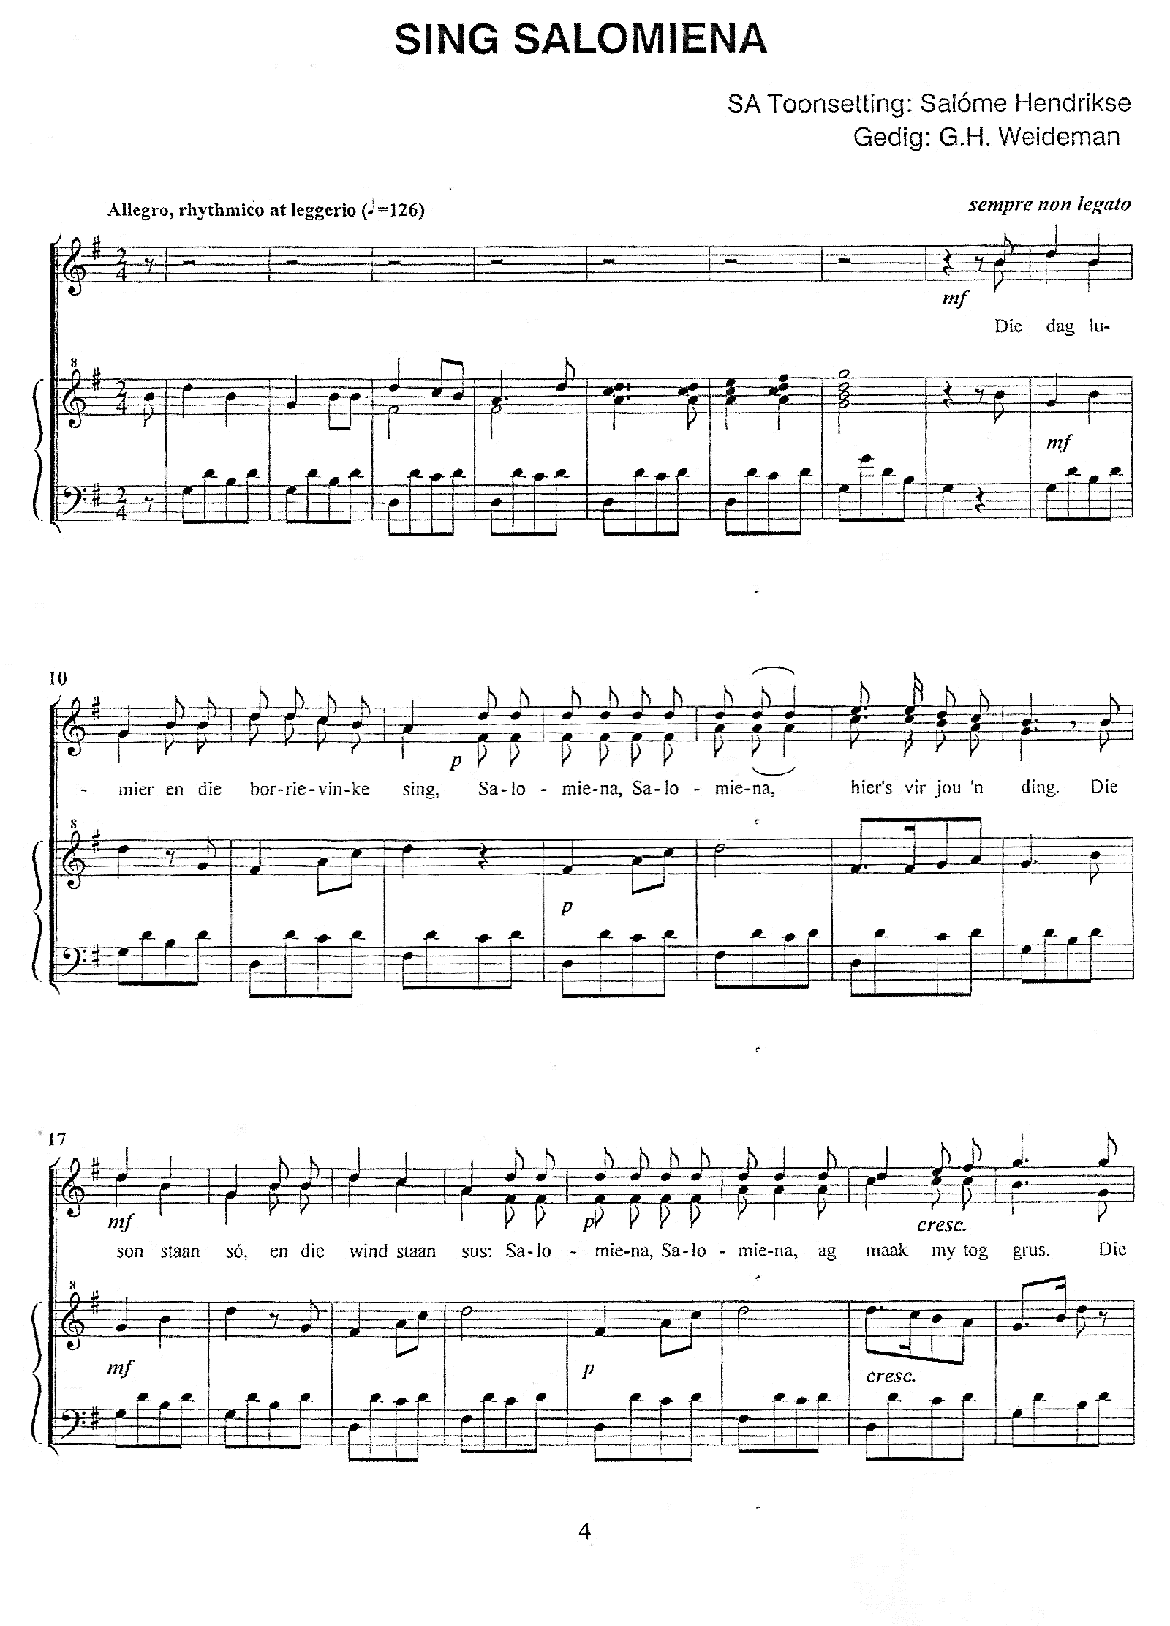

1

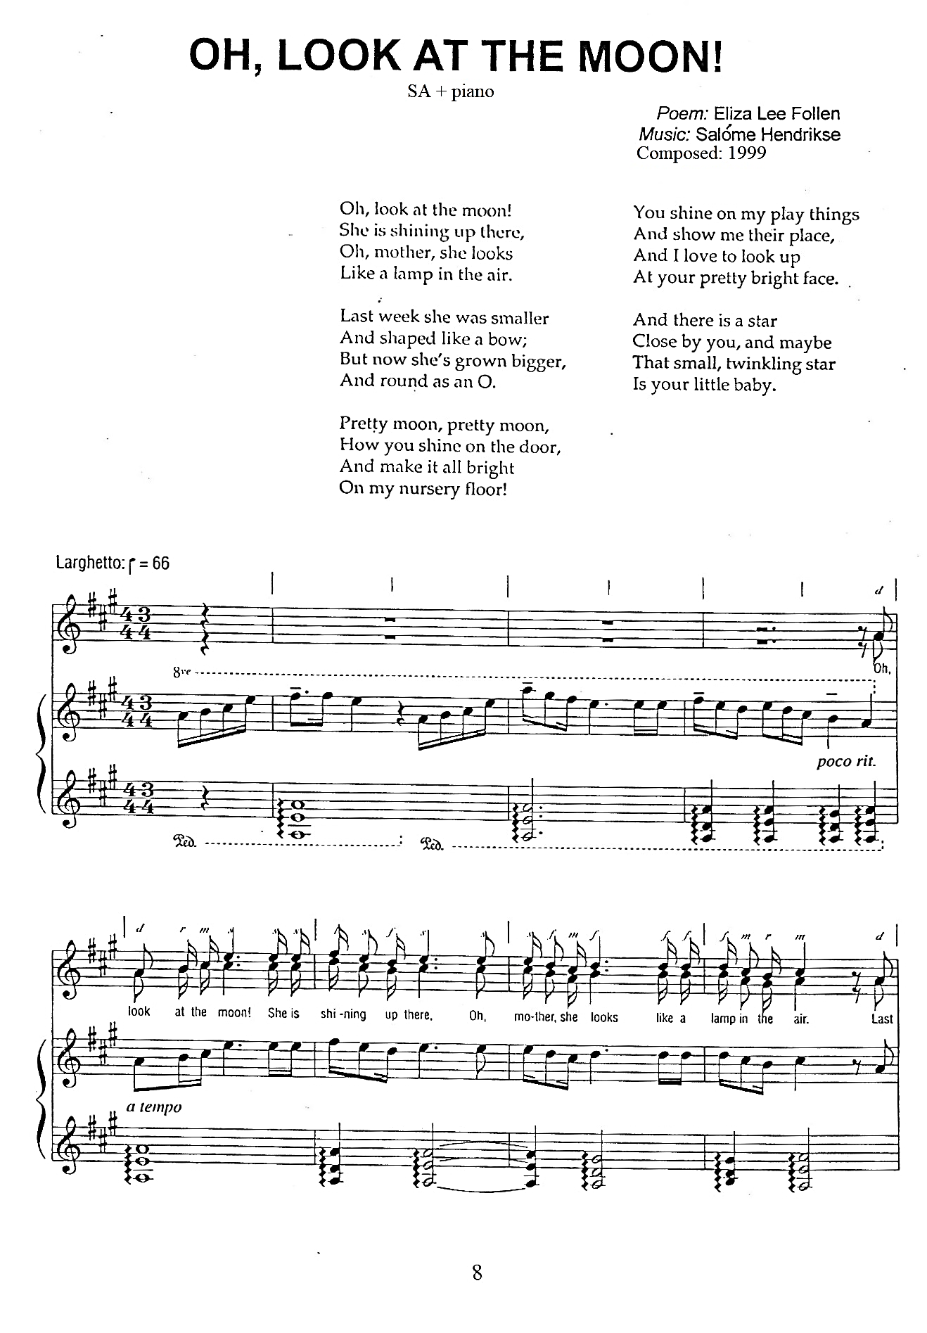
3

2
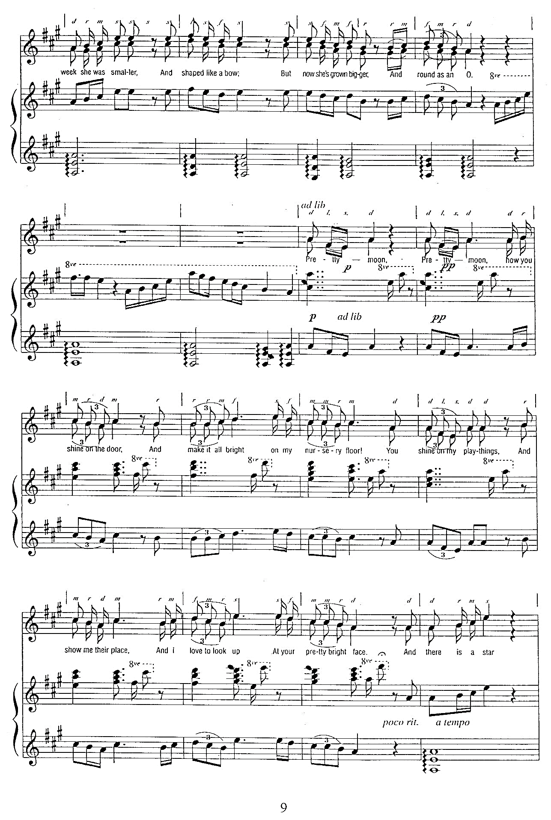
4

1
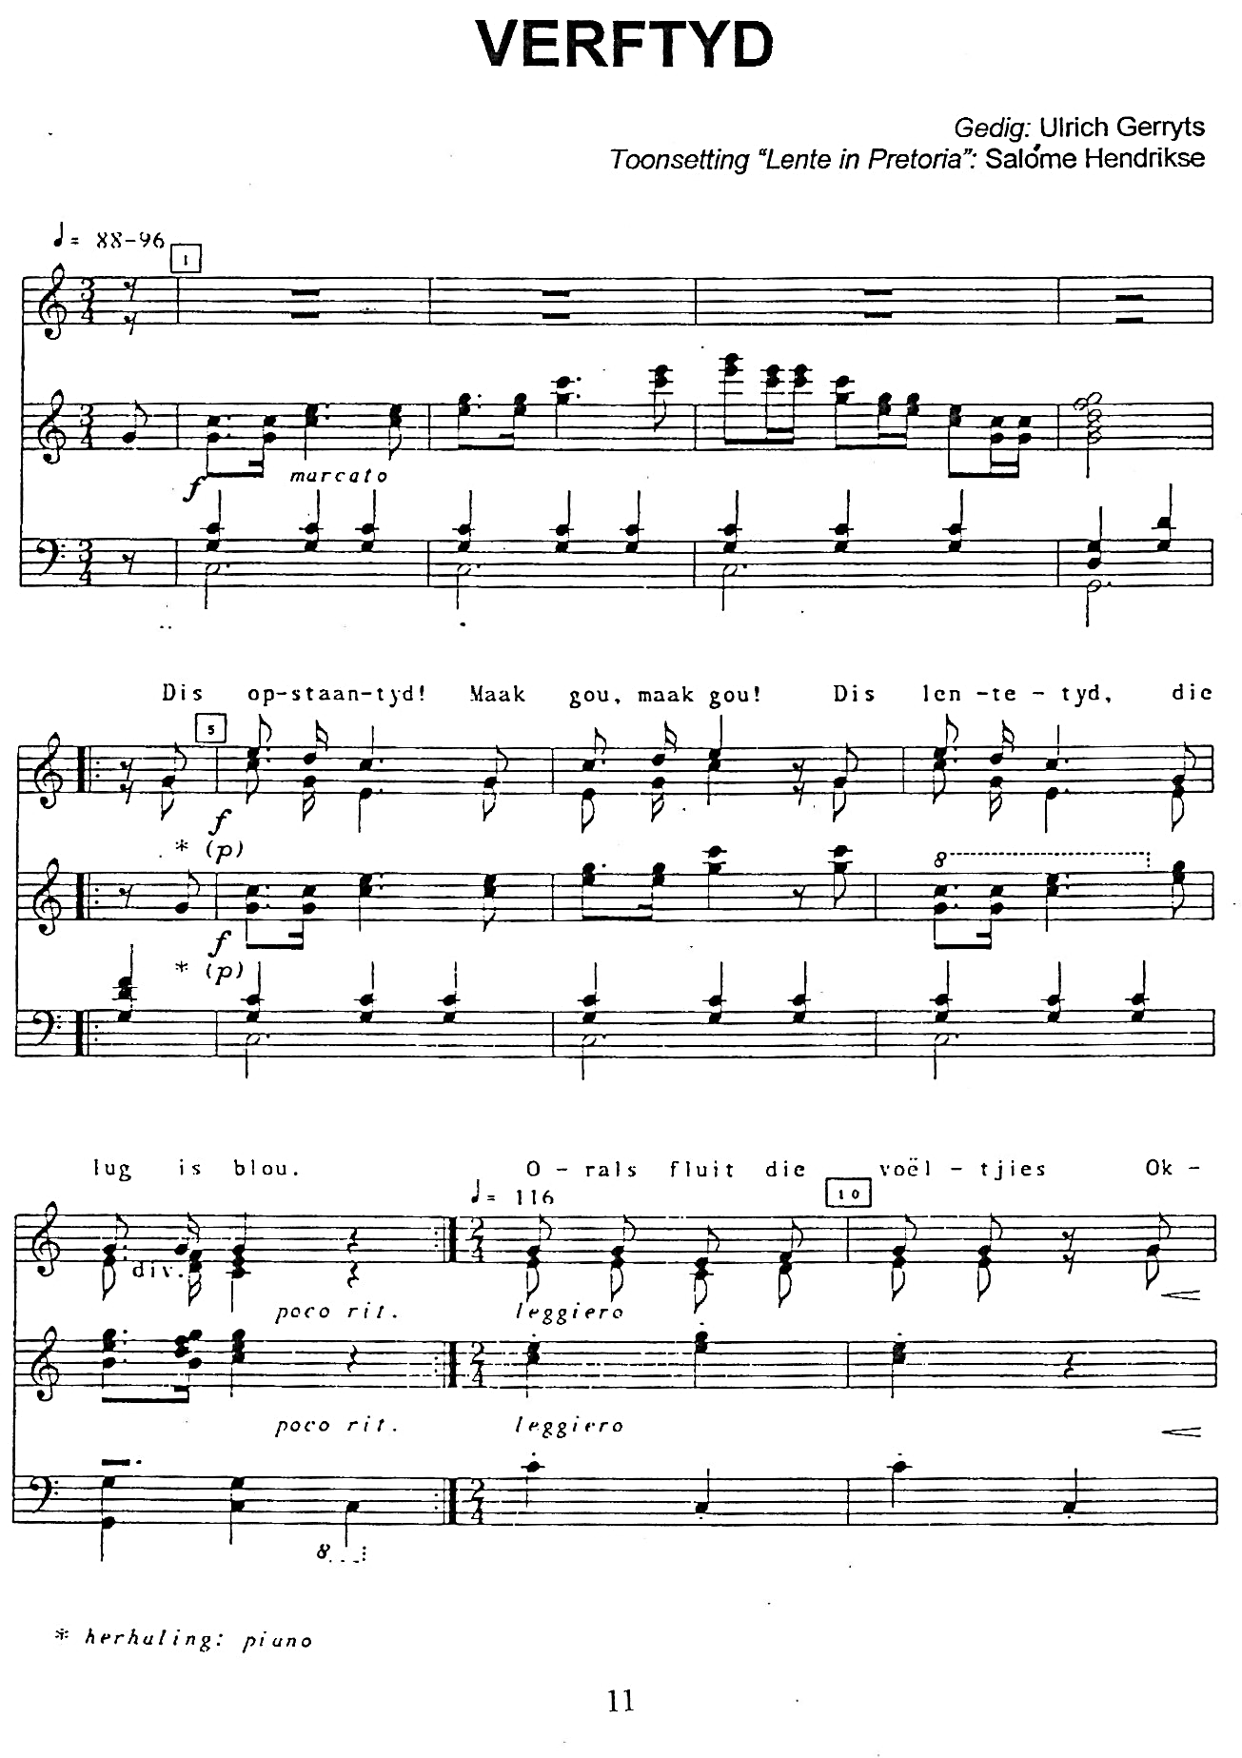
5

1
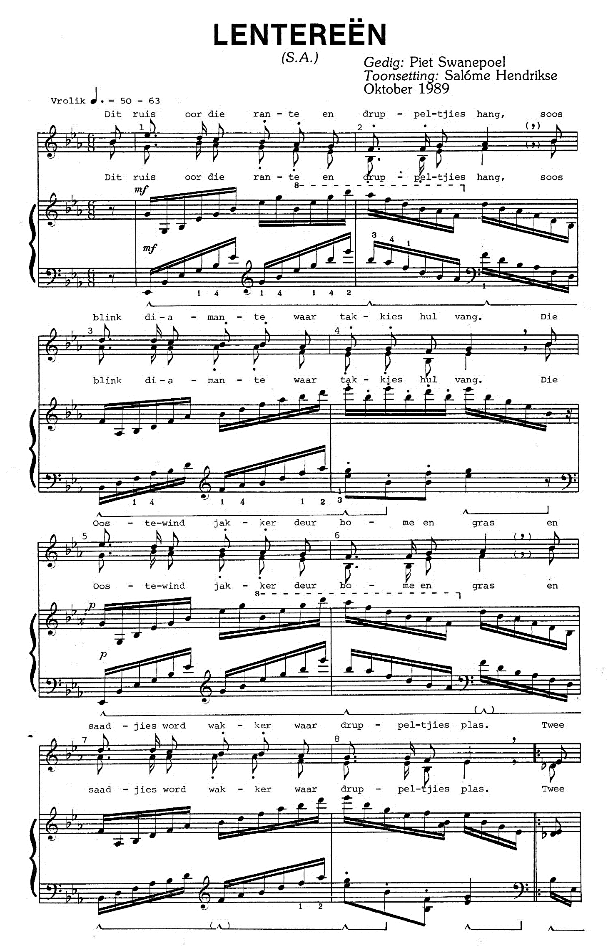
6
1
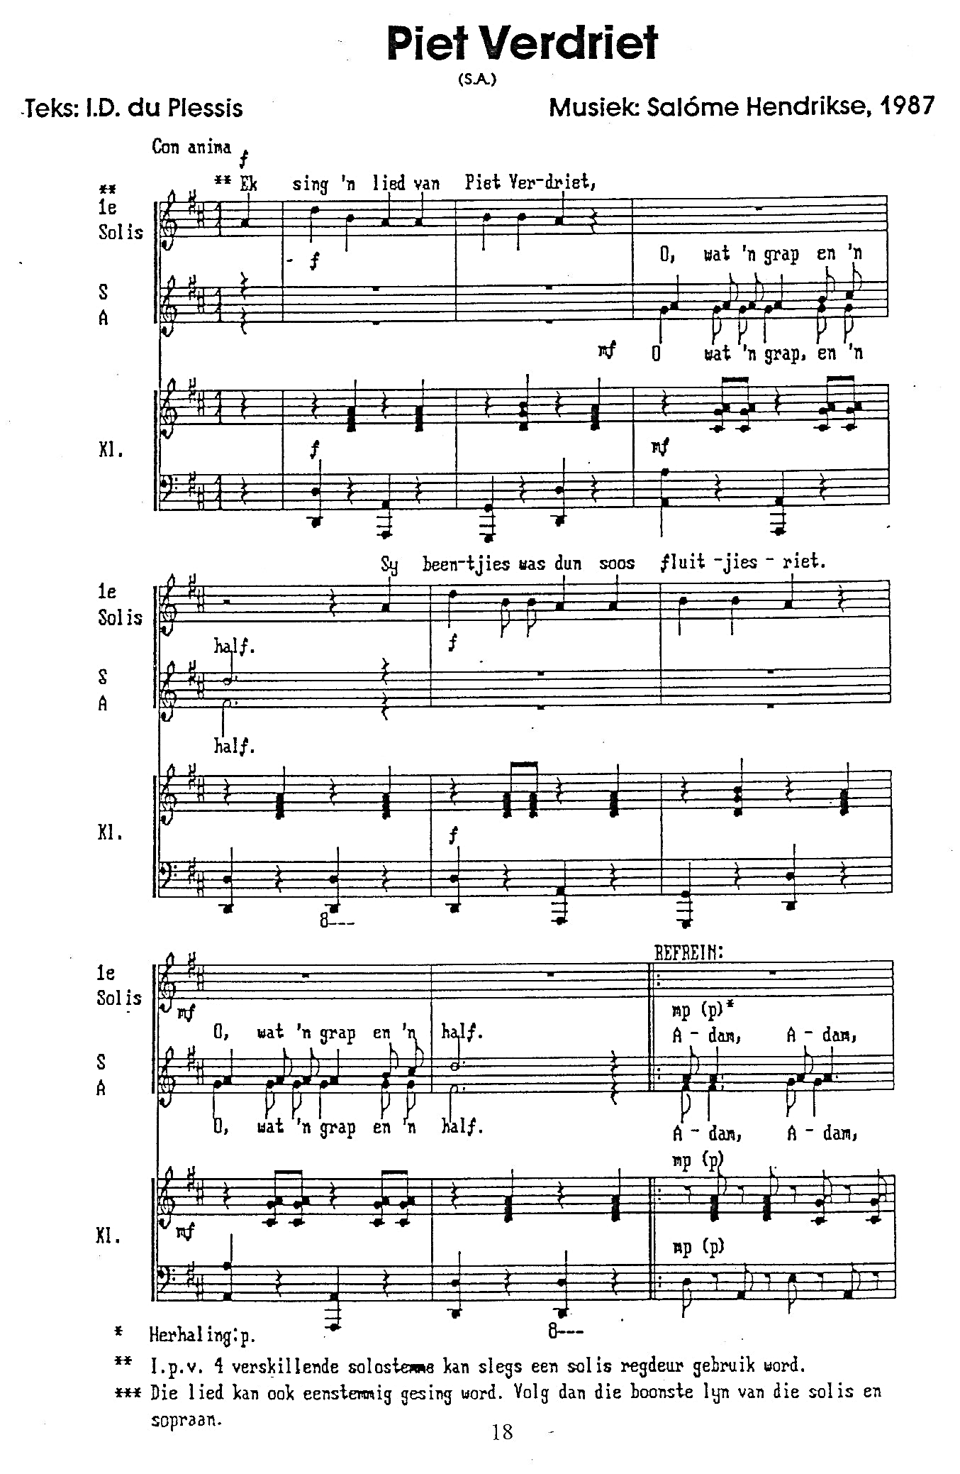
7

1
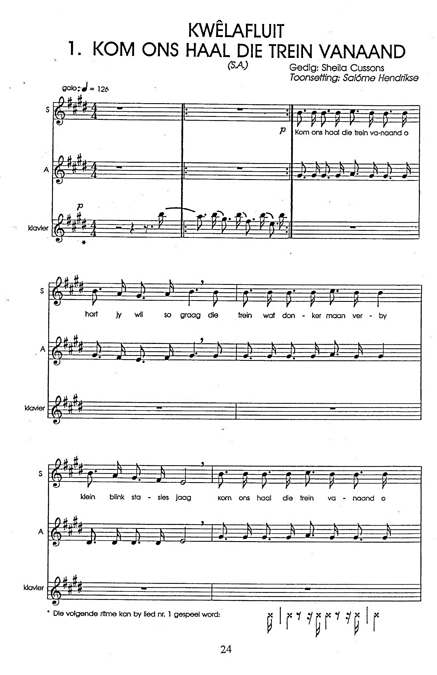
8
25
1
26
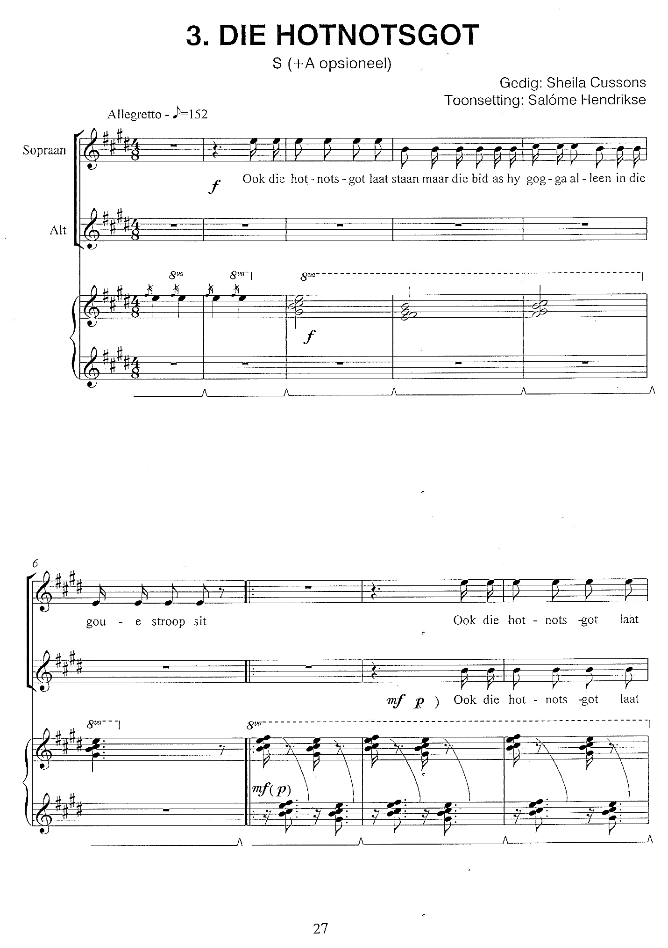
9

1
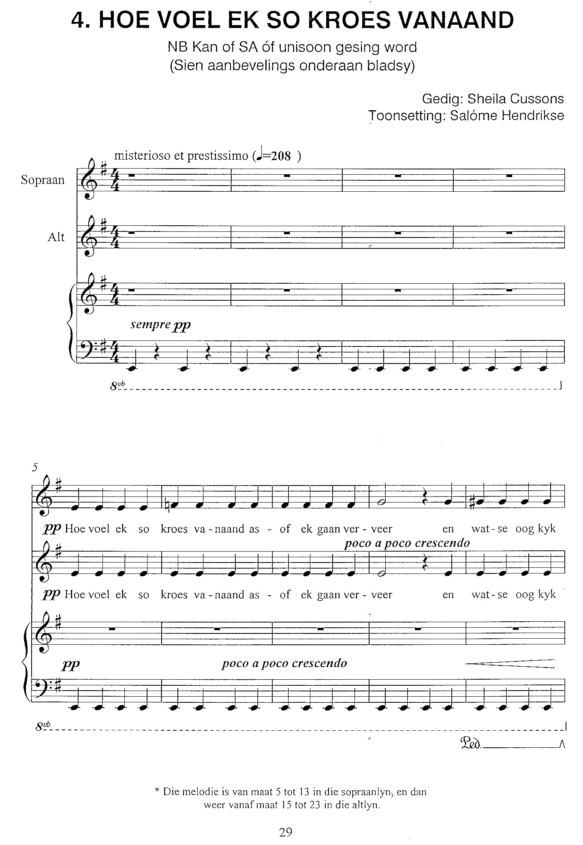
10

1
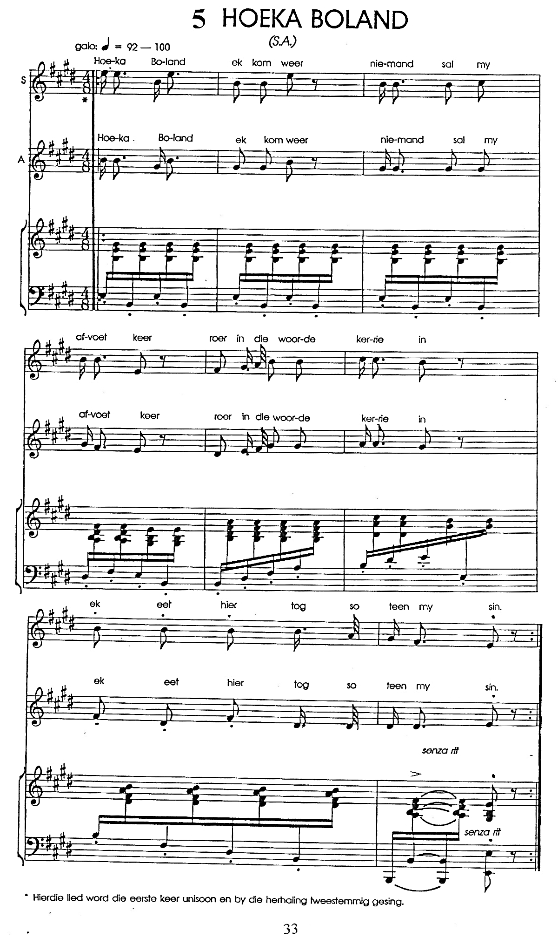
11

1
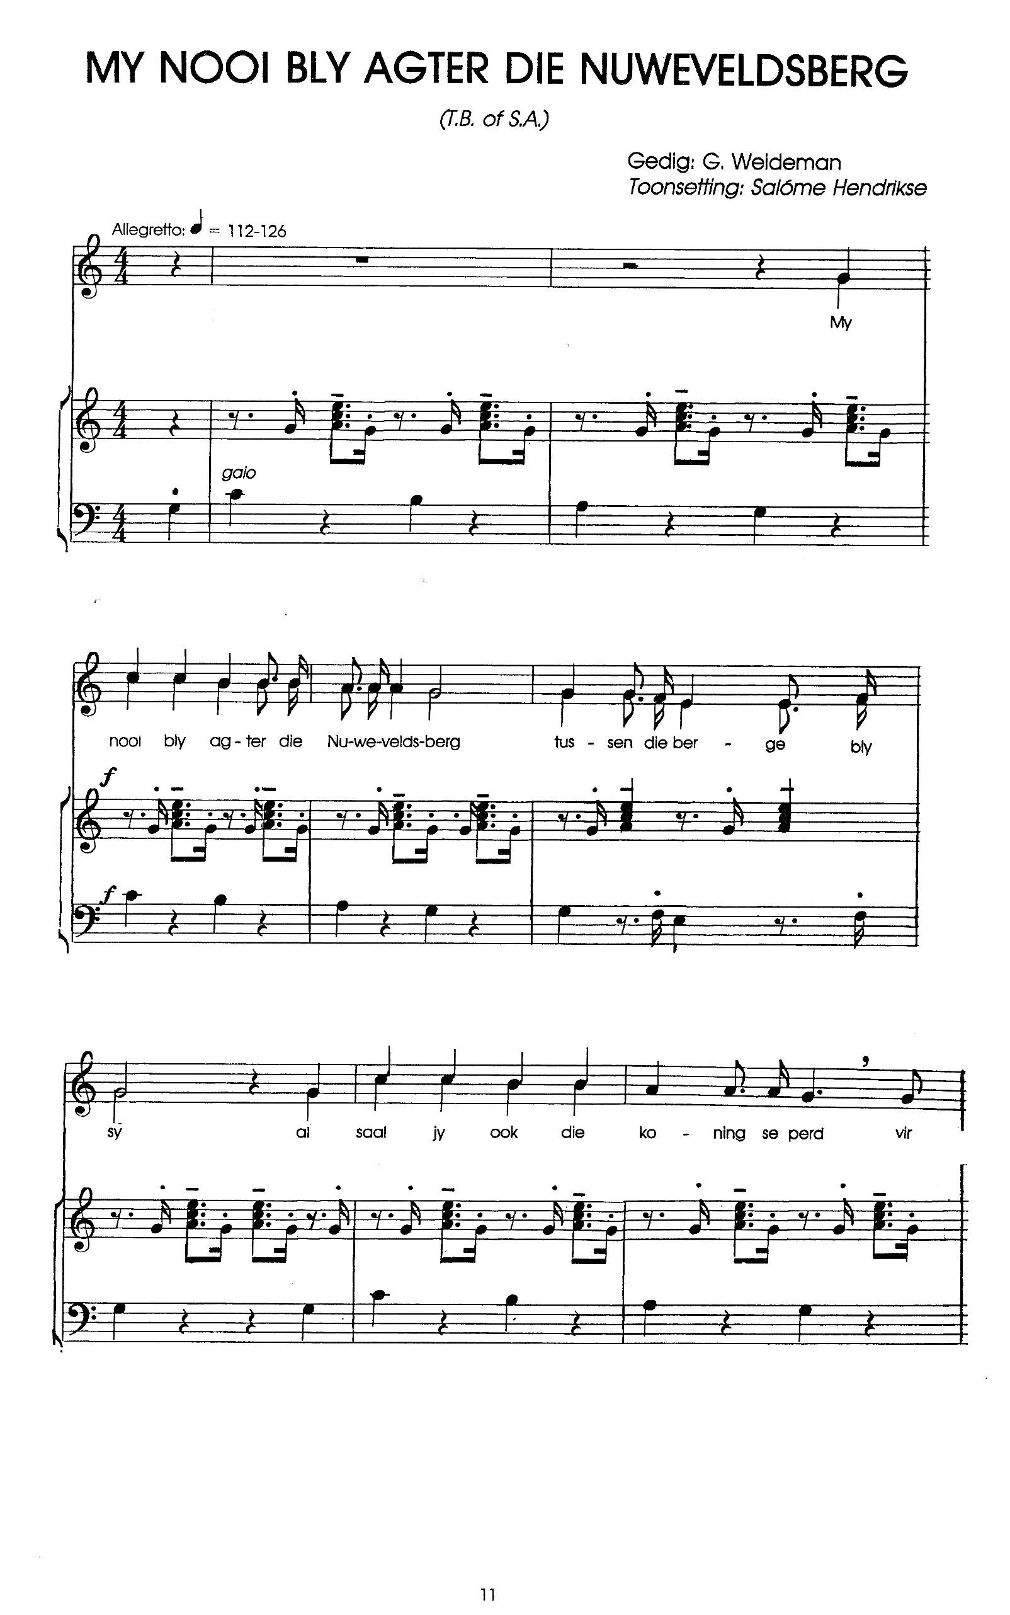
12

1
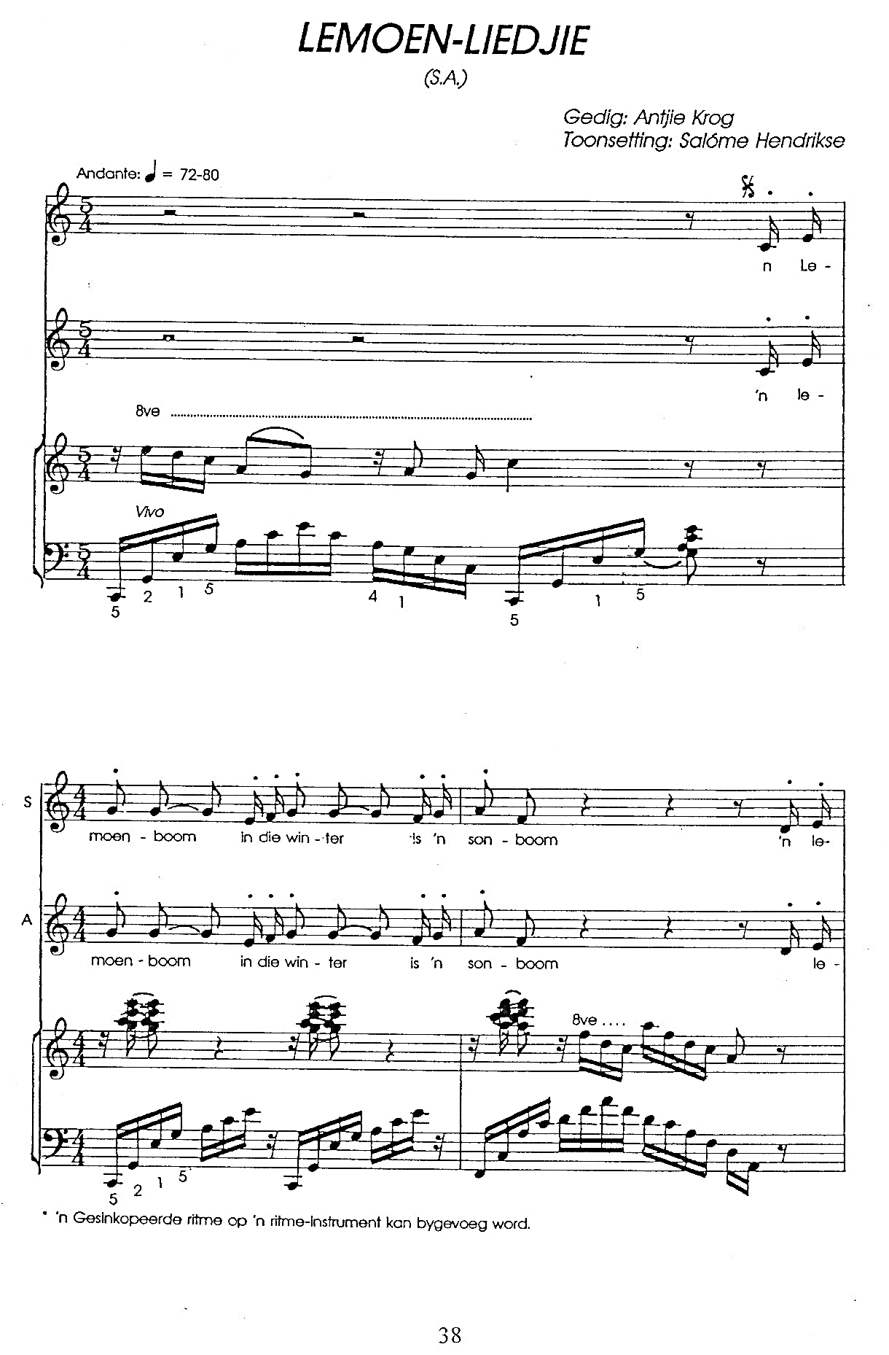
13
1
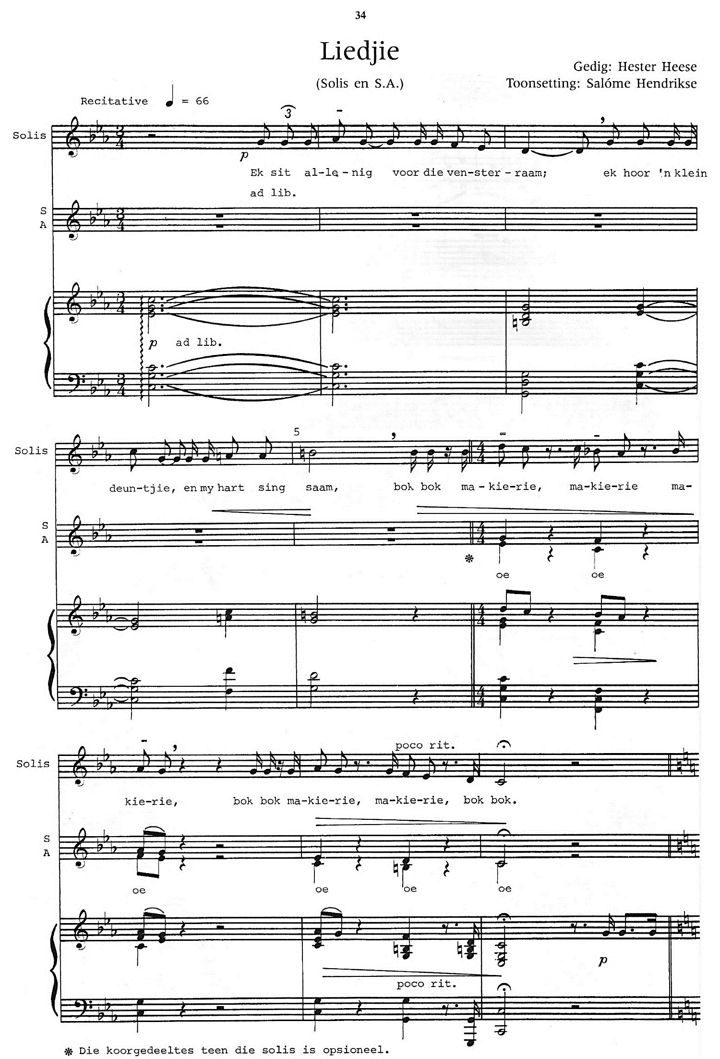
14
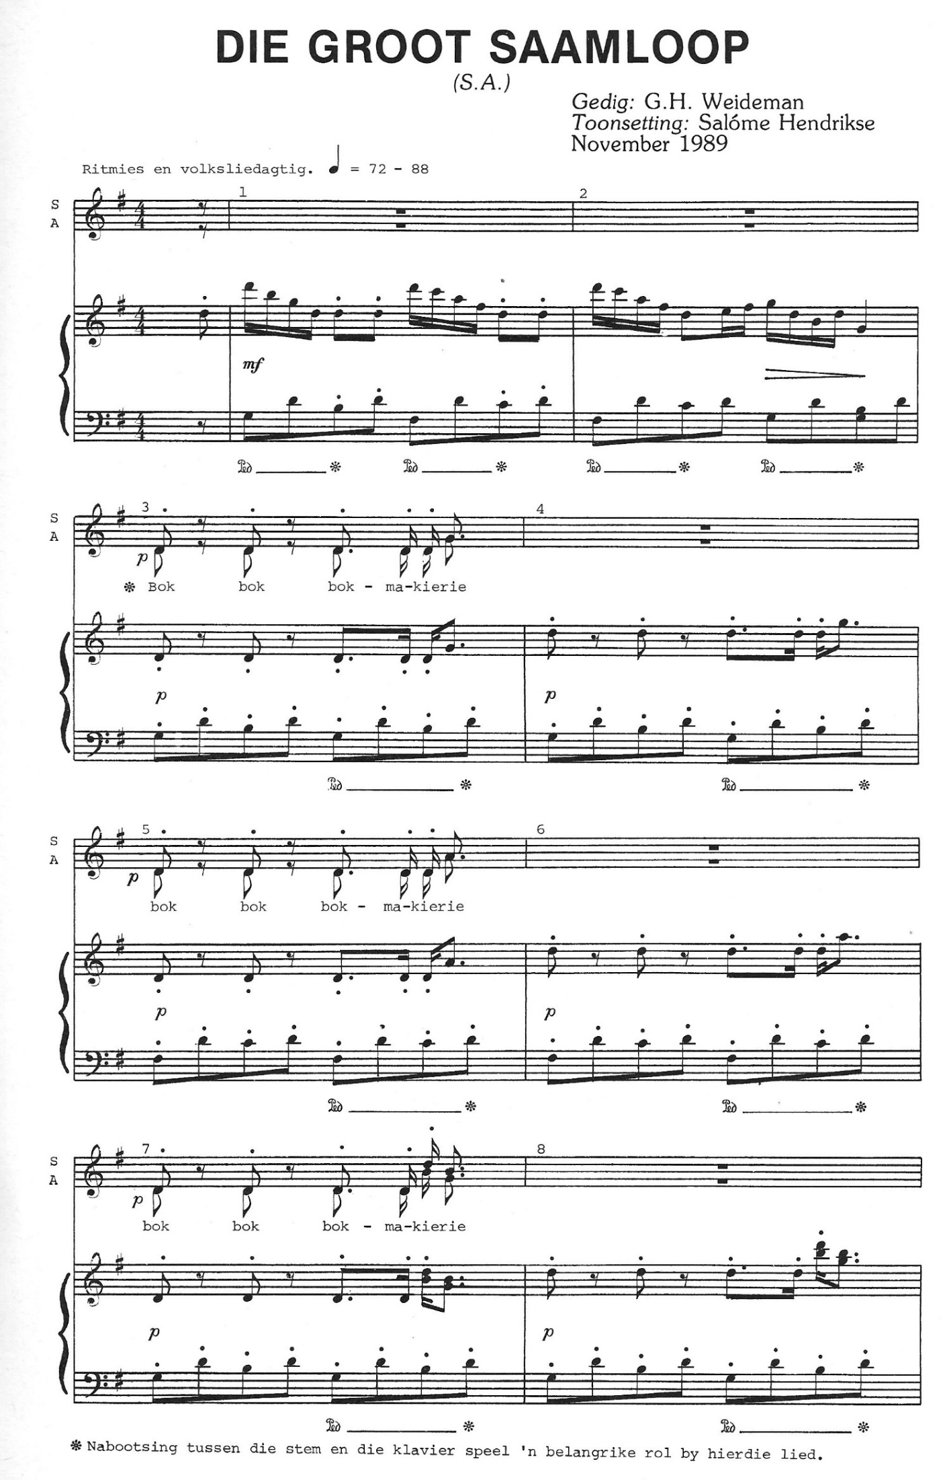
1

51
52

1
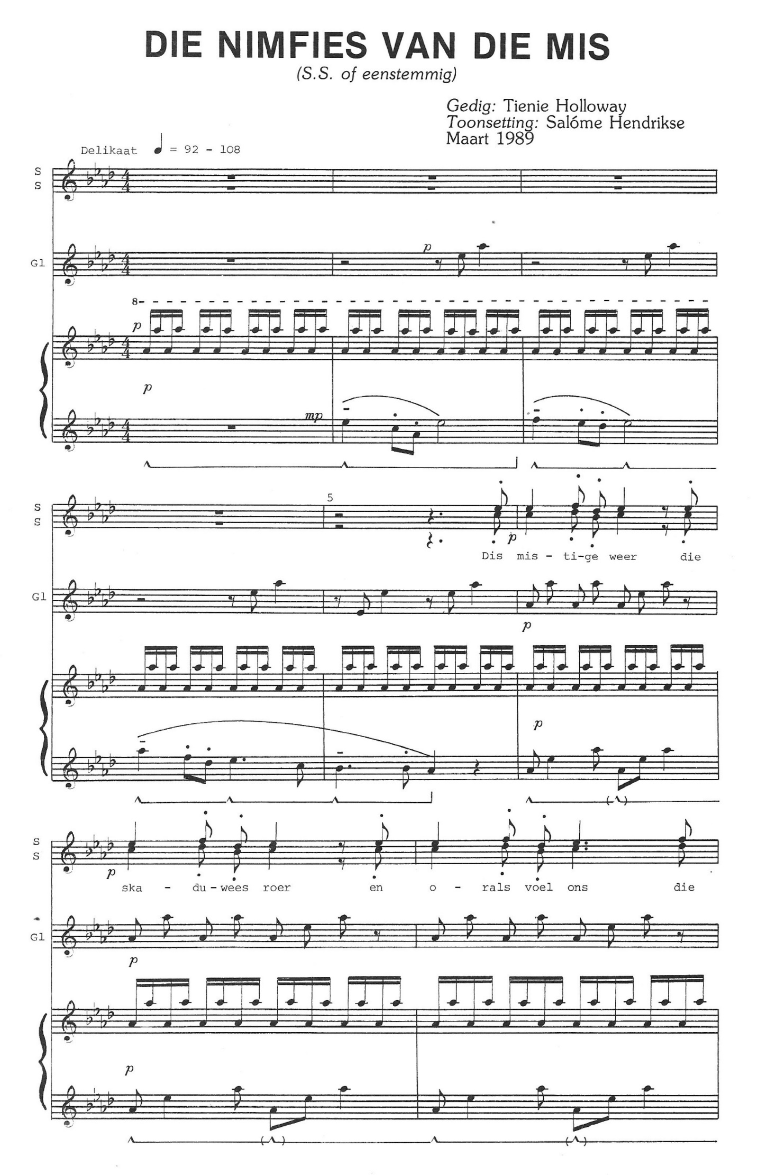
15
1
61
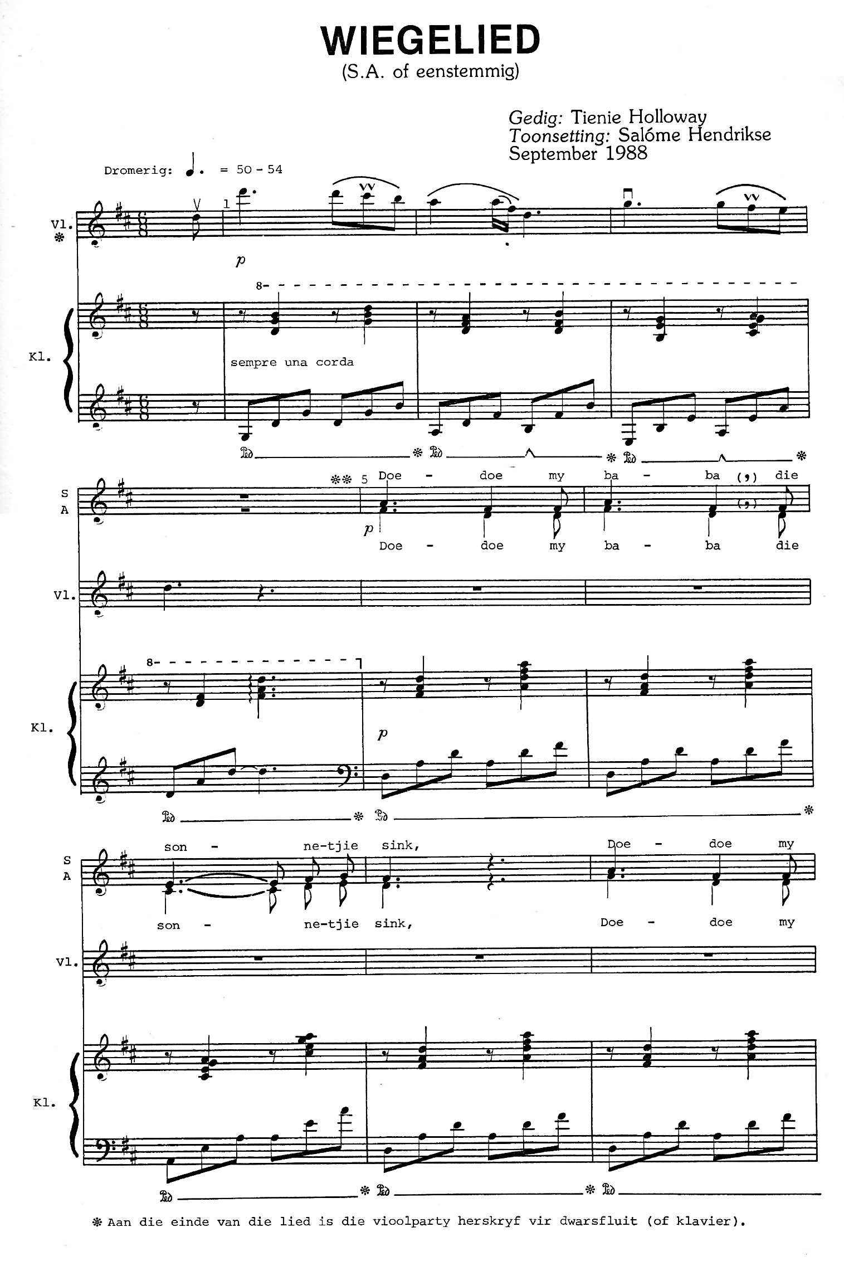
16

My Dank aan die volgende uitgewers en persone vir verlof vir die gebruik van die volgende gedigte:

Uit Vers en Lied 1:

Human en Rosseau
Antjie Krog: uit: EERSTE GEDIGTE
- Lemoenliedjie
Perskor Algemene Uitgewery
George Weideman: uit: HOERA HOERA DIE YSMAN
- My nooi bly agter die Nuweveldsberg

Tafelberg-Uitgewers Beperk
Sheila Cussons: uit: DIE SWART KOMBUIS
- Gedeelte uit: “Kwêlafluit”
J.L. Van Schaik (Edms.) Bpk.
Paul Couzyn: uit: JAKARANDATYD
- Jakarandatyd

Uit Vers en Lied 2:

Perskor Algemene Uitgewery
George Weideman: uit: HOERA HOERA DIE YSMAN
- Moedskraaprympie (Sien: Sing Salomiena)
Tafelberg-Uitgewers Beperk
Hester Heese: uit: BOKMAKIERIE SING
- Liedjie

Uit Vers en Lied 3:

Human En Rosseau (Edms) Bpk
Piet Swanepoel: uit: RYMPIES VIR RAKKERS
- Lentereën
Perskor Algemene Uitgewery
George Weideman: uit: HONDEGALOPPIE
- Die Groot Saamloop
J.L. Van Schaik (Edms) Bpk Uitgewers
Tienie Holloway: uit: VERSIES WAT VONKEL
- Die nimfies van Mis
- Doedoe my baba (Sien: Wiegelied)

Uit Maklike Een- en Tweestemmige Liedere:

Maskew Miller & Longman
Eliza Lee Follen
- O, Look at the moon!
Perskor Algemene Uitgewery
I.D. du Plessis: uit: KAAPSE MOPPIES
- Piet Verdriet
McGraw-Hill Uitgewers
Ulrich Gerryts: uit: VERSEPRET
- Verftyd (Sien: Lente in Pretoria)

17
17
17

